Чому сонячно-блакитний?

10 аргументів на користь прапора Перемоги

Все частіше українці самоорганізуються під рідним Сонячно-блакитним прапором. Найновіша ініціатива з цією символікою – громадський рух Українська резервна армія. Чому саме цей прапор надає бадьорості й надихає на активну самооборону?
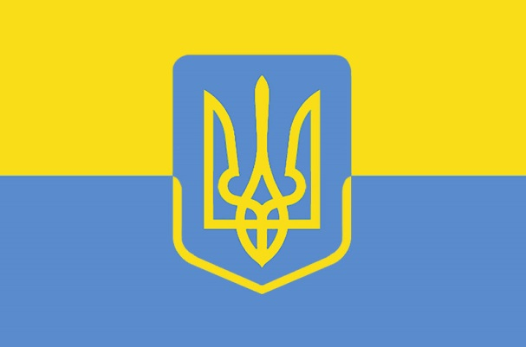
Сонцебог – традиційний український сонячно-блакитний прапор Життя. На блакитному щиті зображений Сокіл – герб святого Володимира Великого, символ Святого Духа.
1. Сонячно-блакитний – це прапор природного порядку: Сонце над Водою, які разом дають Життя. З таким прапором все йде легко й весело. Якщо ж його перевернути, то Вода гасить Вогонь, тому справи йдуть «як мокре горить». 22 роки показали, що перевернутий – синьо-жовтий – це прапор деградації, роззброєння, вимирання, втрати територій, поразки. Протиприродність такого прапора очевидна. Скажімо, чоловік у жовтих штанах і синій сорочці справляє враження духовно хворого. Тому іноземці інтуїтивно зображують український прапор жовтим догори, бо так природно. Врешті-решт, запаліть свічку чи сірника і погляньте на полум’я: жовте вгорі, блакитне внизу.
2. Суверенітет, самоврядування, самооборона – це все елементи природного порядку, тому сонячно-блакитний – це прапор українців, які підтримують Швейцарську модель (озброєний до зубів нейтралітет) і практично реалізують її в Україні. Швейцарія має козацький прапор (білий хрест на малиновому тлі), не входить ні в НАТО, ні в ЄС, має поголовно озброєне населення, реальне народовладдя і найвищу в Європі якість життя.
3. Сонячний колір позначає божественне, а блакитний – матеріальне. Сонце вгорі символізує домінування в людині божественного початку. Тому сонячно-блакитний – це прапор володарів власної долі, які керують собою і навколишніми обставинами.
4. Правильні символи магічно притягують позитивні події. Правильний прапор вмикає Україну в егрегор творчості, гармонії, процвітання. Сонячно-блакитний – це талісман Перемоги.
5. «Блакитний», або «облочистий» – це давнє українське слово, яке означає «водяний», «вологий». Слова жовтий, жаркий і яркий мають спільну основу і вказують на вогонь. Тому в давнину нікому не приходило в голову ховати вогонь під воду. Навіть в часи УНР, коли було ослаблене розуміння рідної символіки, домінував сонячно-блакитний стяг. Співець української Визвольної революції видатний поет Олександр Олесь 1917 року вітав українське військо такими словами:

Українське військо,
мов з могили встало,
Загриміло в бубни,
в сурмоньки заграло,
Розгорнуло прапор
сонячно-блакитний,
Прапор України!
Рідний, заповітний!

Саме тому сонячно-блакитний став прапором Організації Українських Націоналістів Євгена Коновальця (полковника УНР) і Української Повстанської Армії.

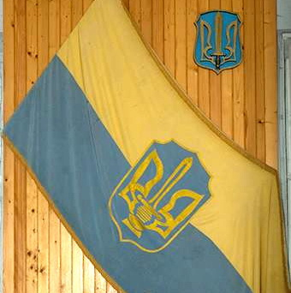
Оригінальний жовто-блакитний прапор ОУН Коновальця–Мельника у Дрогобицькому краєзнавчому музеї.

6. Облудне пояснення, що український прапор – це небо над полем, з’явилося тільки на початку 20 ст. як «народна етимологія» і пояснення, приємне та зрозуміле для селян. Але українська нація не вичерпується хліборобами – це передусім нація великих мудреців і великих воїнів. Просування пропагандою перевернутого синьо-жовтого прапора – це спроба переконати українців, що їхня справа – копатися в землі й більше нічого собі не вигадувати.

7. Жовто-блакитний прапор цілком відповідає геральдиці (науці про герби) і вексилології (науці про прапори). Головний колір прапору – колір герба – завжди зображується вгорі. Оскільки Тризуб є жовтим на блакитному тлі, то жовтий є головним кольором прапора і однозначно має бути вгорі.
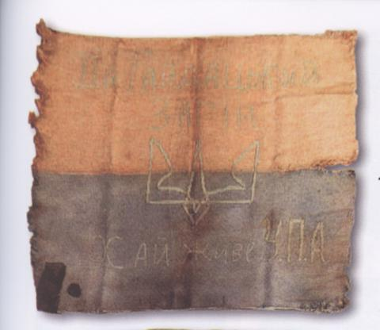
Історичний бойовий жовто-блакитний прапор УПА. Напис на прапорі: 2-й Гайдацький загін. Хай живе УПА!

8. Великі релігії мають свої кольори: арійство – сонячний (слово Ар, Яр, Ярило означає Сонце, Бог), іслам – зелений, іудаїзм – синій, комунізм – червоний. На прапорі Сонячної України має домінувати жовтий колір і бути вгорі.

9. Кожна військова частина починається з прапора, стяга – «того, що стягує в єдність». Пост-комуністична держава, в якій паразитична верхівка панує над українським народом, вчепилася в так любий їй протиприродний синьо-жовтий прапор. Творці нової України потребують чіткого ідентифікатора, який би відрізняв їх від прихильників старої, вмираючої, корумпованої системи. Сонячно-блакитний Сонцебог – стяг творців нового світу.
10. Національний Сонячно-блакитний прапор не є перевертанням синьо-жовтого державного прапора. Це зовсім інший прапор – і за назвою, і за змістом, і за магічною дією, і навіть за кольорами. Це новий прапор, хоча йому багато сотень, а може й тисяч років. Це прапор оновленої України, яка скидає баласт минулого і злітає до нових великих перемог.

Слава Перемозі!

